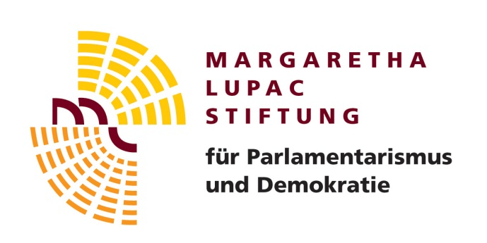

Demokratiepreis 2022
Bewerbungsformular
Einreicher/-in / Organisation:
Adresse: | Telefonnummer:
 | E-Mail:
Einreichung für den Würdigungspreis | Einreichung für den Förderpreis
Datum und Ort: | Unterschrift:
Erforderliche Unterlagen (elektronisch):  - ausgefülltes und eigenhändig unterschriebenes Bewerbungsformular  - Lebenslauf / Beschreibung der Organisation  - Begründung | Email-Adresse:  lupacstiftung@parlament.gv.at  Einsendeschluss: 15. Juni 2022
Die Richtlinien für die Ausschreibung des Demokratiepreises 2022 wurden zur Kenntnis genommen.
Die Bewerbung erfolgt unter Ausschluss des Rechtsweges.

Ich bin / Die Organisation ist an der Zusendung weiterer Informationen der Margaretha Lupac-Stiftung für Parlamentarismus und Demokratie an die oben angegebene Adresse / per E-Mail interessiert. (Zutreffendes bitte ankreuzen)
Ja Nein

